**FORMATO PARA EL DESARROLLO DE COMPONENTE FORMATIVO**

|  |  |
| --- | --- |
| PROGRAMA DE FORMACIÓN | Manejo de Adobe Photoshop |

|  |  |  |  |
| --- | --- | --- | --- |
| COMPETENCIA |  | RESULTADOS DE APRENDIZAJE |  |

|  |  |
| --- | --- |
| NÚMERO DEL COMPONENTE FORMATIVO | 4 |
| NOMBRE DEL COMPONENTE FORMATIVO | Retoque y edición de fotografía |
| BREVE DESCRIPCIÓN | El presente componente formativo una guía detallada sobre técnicas avanzadas de retoque y edición fotográfica, utilizando la herramienta Photoshop. Se abordan métodos para mejorar imágenes mediante la manipulación de luces y sombras, la corrección de imperfecciones, y la aplicación de efectos especiales, como el HDR y el efecto Dragan, que optimizan la calidad visual de las fotografías. |
| PALABRAS CLAVE | Photoshop, |

|  |  |
| --- | --- |
| ÁREA OCUPACIONAL |  |
| IDIOMA | Español |

1. **TABLA DE CONTENIDOS:**

**1. Fotografía digital**

**1.1 Colorear una imagen a blanco y negro**

1.2 Grietas, rasgaduras e imperfecciones

**1.3 Cambio de color de ojos**

1.4 Creación de maquillaje en Photoshop

1.5 Arreglar imperfecciones y suavizar la piel

**2. Manejo de iluminaciones y sombreados**

2.1 Manejo de sombras

2.2 HDR (*High Dynamic Range*)

2.3 Efecto dragan

1. **INTRODUCCIÓN**

En esta actividad de aprendizaje se tocarán a fondo temas relacionados con el retoque digital, reparación de imágenes antiguas, configuración de imagen, y aclarar y oscurecer imágenes; además puede observar el manejo de sombras para generar efectos realistas, el efecto dragan y la creación digital del efecto HDR, dando así acabados de estudio fotográfico a sus imágenes.

1. **DESARROLLO DE CONTENIDOS:**

**1. Fotografía digital**

La fotografía digital consiste en la captura de imágenes a través de una cámara, esta se asemeja a la fotografía química, en la cual se capturan las imágenes sobre una película fotosensible y se revelan a través de un proceso químico; por su parte, en la fotografía digital, estas imágenes son grabadas mediante un sensor electrónico que las convierte en una señal eléctrica, almacenando las capturas en una memoria.

A continuación se explican algunos de los retoques que más se utilizan de Photoshop.

**1.1 Colorear una imagen a blanco y negro**

Con la imagen abierta se duplica la capa dando clic derecho en **Duplicar capa** y luego dando clic en la opción **Tono/saturación** para crearla.

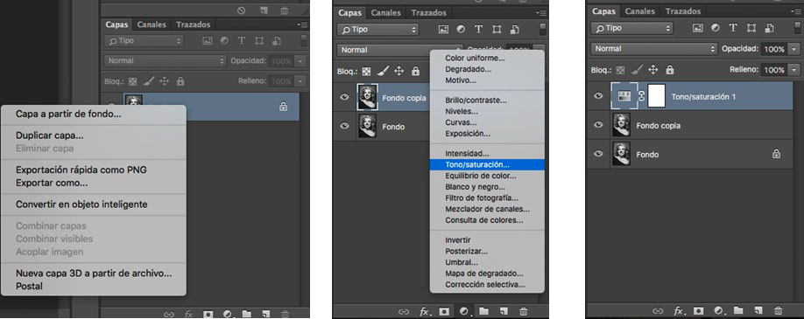

Sobre la capa de **Tono/saturación** se ajusta el panel de la capa en modo colorear y se invierte la capa con **Ctrl + I** (Windows) o **Cmd + I** (Mac), entonces así debe quedar el color de la capa en negro en dicho panel.

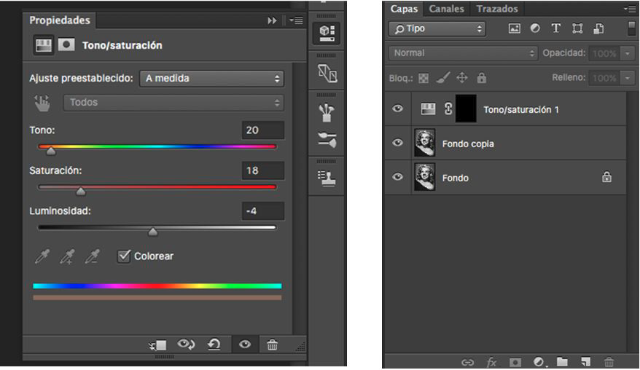

Se selecciona la herramienta **Pincel** y con el **Color blanco** 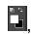, como principal, se empieza a pintar sobre la piel, sin hacer trazos sobre el pelo o vestido, ya que se empieza a dar color a la piel, en el caso del ejemplo tampoco se pasa el **Pincel** sobre los labios, porque ella utiliza labial, entonces se debe dar otro color.

Al dar clic en el ícono de la parte izquierda de la capa 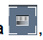, se activa el panel de **Tono/saturación** y se puede ajustar el tono de la piel que se quiere para esta imagen.

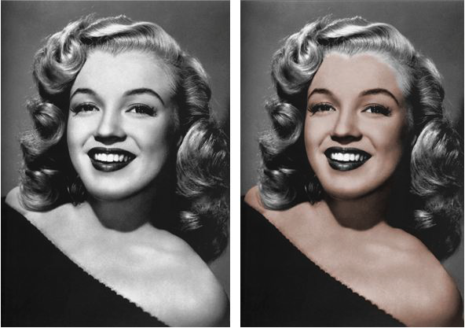

Para dar color a los labios y los dientes, se crea una capa de **Tono/saturación**, se invierte la capa y se selecciona el **Pincel** con el color blanco, luego se pinta sobre los labios y en el panel **Ajustes** se da el tono deseado.

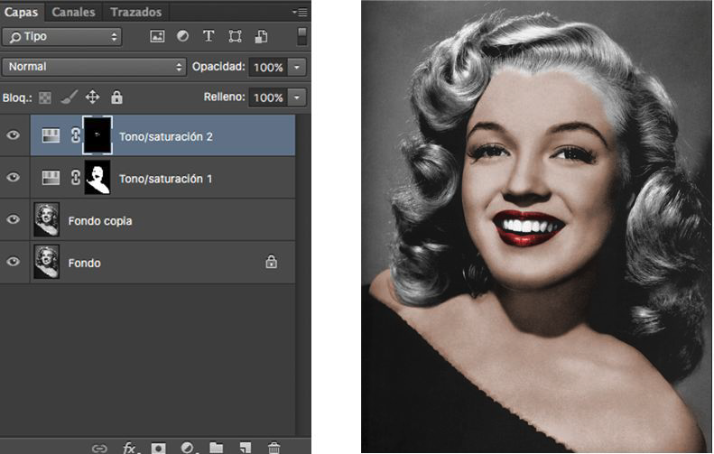

**Nota:** para los dientes se debe repetir el mismo proceso de la piel y los labios.

Para dar color al cabello se debe crear una capa de **Tono/saturación** invirtiendo la capa, se selecciona el **Pincel** con el color blanco para pintar sobre el cabello y con el panel **Ajustes** se da el tono deseado.

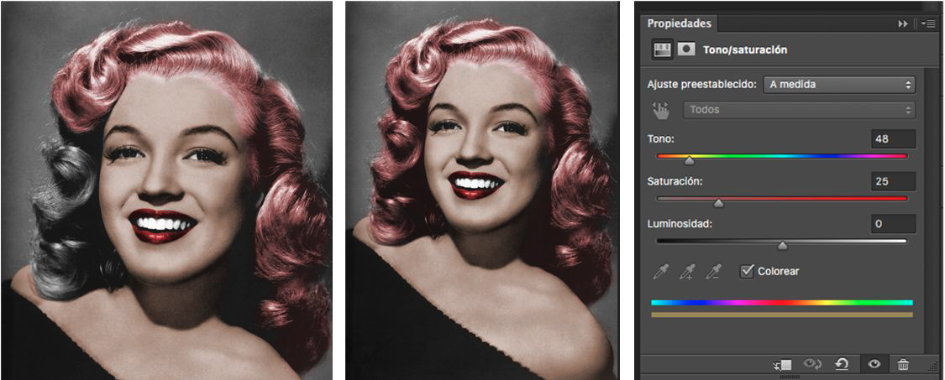

Por último, la capa donde se trazó el color del cabello se coloca en modo **Luz fuerte** para que le dé un mejor acabado a la imagen.

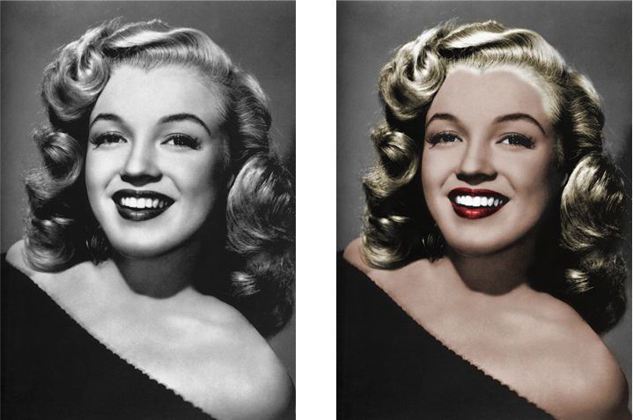

**1.2 Grietas, rasgaduras e imperfecciones**

Las grietas, rasgaduras e imperfecciones son muy comunes a la hora de hablar de fotografías antiguas, ya que estas se tienden a arrugar y el papel se quiebra debido al paso del tiempo, Photoshop trae una gran variedad de herramientas con las cuales se pueden recuperar este tipo de imágenes y así dejarlas como si no hubiera pasado el tiempo en ellas.

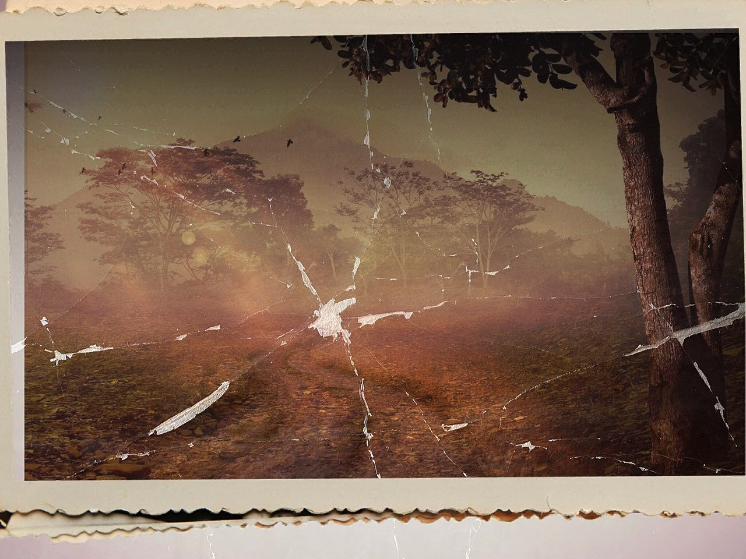

Como se presenta en el ejemplo, con el paso del tiempo se ha desquebrajado el papel, dejando imperfecciones en la fotografía, a continuación se verá qué herramientas se pueden utilizar para devolver en el tiempo dicha imagen.

Con la fotografía ya abierta en Photoshop, lo primero que se hace es desbloquear la capa, dando doble clic sobre ella, luego en la ventana emergente se hacer clic derecho sobre la opción **Duplicar capa**, esto se hace con el fin de conservar la imagen original.

**Figura 1**

Cómo conservar la imagen original

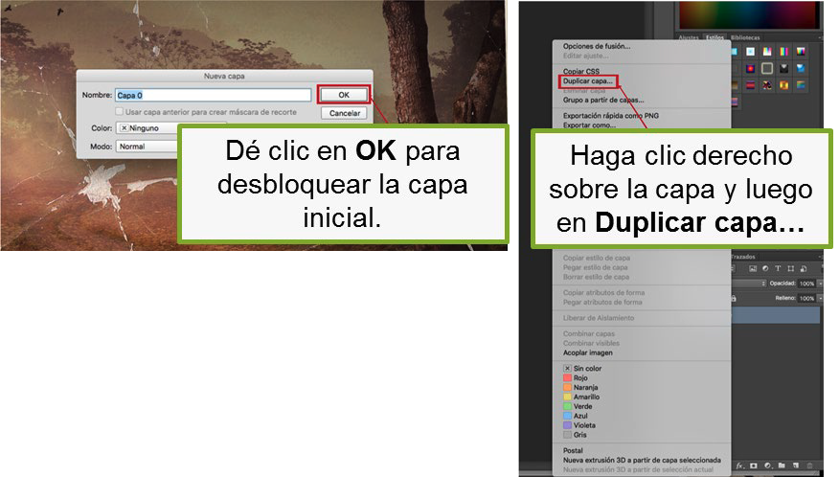

Ahora se selecciona la herramienta **Recortar** para eliminar las partes sobrantes de la imagen, luego se da clic en el menú superior en la herramienta **Enderezar .**

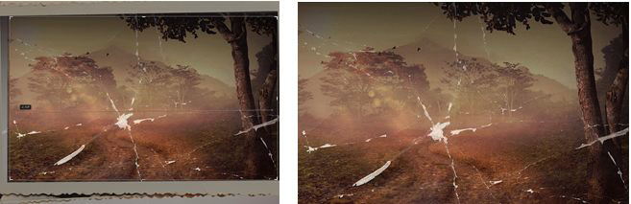

Seleccione la **Herramienta Pincel corrector** , allí puede seleccionar el tamaño y la dureza del pincel.

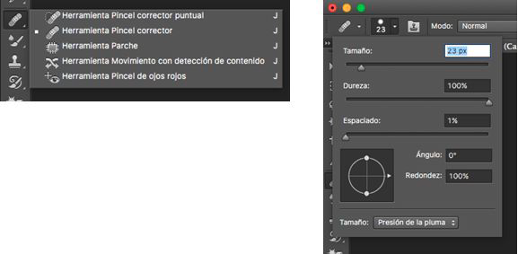

Después con la tecla **Alt** oprimida dé clic en áreas similares y sanas para reparar la imagen.

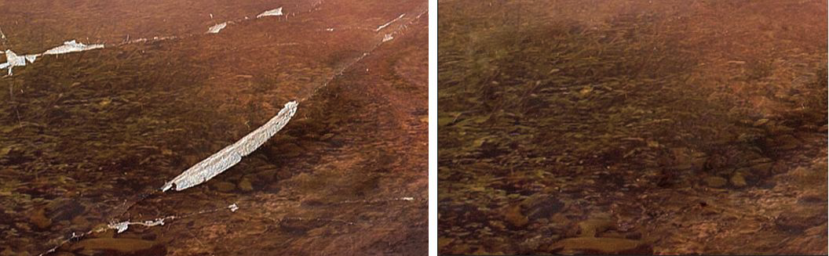

Se continúa repitiendo esta acción hasta cubrir todas las áreas deterioradas, recuerde que puede variar el tamaño de los pinceles para dar trazos más finos.

Después de finalizar la corrección de la imagen se duplica la capa, dando clic derecho / **Duplicar capa**, después seleccione la opción **Trama** para aumentar la luminosidad.

**Figura 2**

Opción Trama

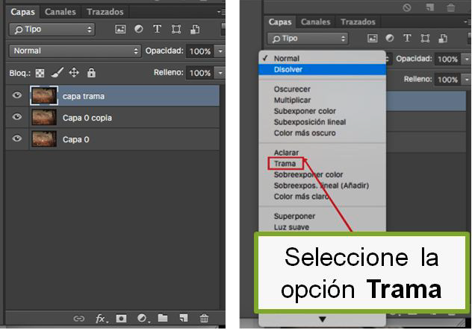

Para finalizar la reparación de una imagen, ya solo queda exportar, para realizarlo dé clic en **Archivo / Guardar como** y seleccionar el formato en el que desea guardar la imagen.

En Photoshop encuentra infinidad de retoques digitales con los cuales se pueden mejorar inmensamente las capturas de imágenes, a continuación verá una serie de retoques para el mejoramiento del aspecto de las personas, como lo son cambios de color de ojos, cabello, entre otros.

Ahora, hablemos sobre una herramienta que será de mucha ayuda.

El filtro de restauración de fotos dentro de Neural Filters en Adobe Photoshop es una poderosa herramienta que emplea inteligencia artificial y aprendizaje automático para revitalizar y reparar fotos antiguas o deterioradas. Este filtro forma parte de la colección de Neural Filters, que incluye una amplia gama de herramientas diseñadas para facilitar la edición y mejora de imágenes de forma automática o semiautomática.

Sus características son:

* **Eliminación de daños:** puede reparar rasgaduras, manchas, y otros daños físicos en las fotografías.
* **Mejora de la calidad de la imagen:** aumenta la nitidez y mejora los detalles de las fotos antiguas o de baja resolución.
* **Colorización:** puede añadir color a fotos en blanco y negro de manera automática.
* **Reducción de ruido:** minimiza el ruido digital y mejora la claridad de la imagen.
* **Ajuste de tonos y contrastes:** optimiza los tonos y el contraste para mejorar la apariencia general de la fotografía.

Los pasos para aplicar el filtro de restauración de fotos en Neural Filters, son:

**Abrir la imagen en Photoshop**

* Inicia Adobe Photoshop.
* Abre la imagen que deseas restaurar yendo a **Archivo > Abrir** y seleccionando la foto.

**Acceder a Neural Filters**

* En la barra de menú superior, seleccione **Filtro.**
* En el menú desplegable, seleccione **Neural Filters.**

**Activar el filtro de restauración de fotos**

* En la ventana de **Neural Filters**, verá una lista de filtros disponibles en la columna de la izquierda.
* Busque el filtro llamado **Restauración de fotos** o ***Photo Restoration***.
* Active el filtro haciendo clic en el interruptor al lado del nombre del filtro.

**Ajustar configuraciones:**

* Una vez activado, verá varios controles deslizantes y opciones para ajustar los parámetros del filtro.
* Ajuste la cantidad de restauración, la reducción de ruido, la eliminación de rasguños y manchas, la nitidez, y otros parámetros según sus necesidades.
* Si su foto es en blanco y negro y desea colorizarla, active la opción de colorización y ajuste los parámetros de colorización.

**Previsualizar los cambios**

* Mientras ajusta los parámetros, verá una previsualización en tiempo real de los cambios aplicados a su imagen.
* Revise la previsualización para asegurarse que los ajustes son los deseados.

**Aplicar los cambios**

* Una vez que esté satisfecho con los ajustes, haga clic en el botón **Aplicar o Aceptar** en la parte inferior de la ventana de **Neural Filters.**
* Esto aplicará los cambios a su imagen y cerrará la ventana de **Neural Filters.**

**1.3 Cambio de color de ojos**

El cambio de color de ojos es uno de los retoques más utilizados, este es de nivel básico, por lo cual no implica mayor complejidad.

Abrir la imagen con **Ctrl + O** (Windows) o **Cmd + O** (en Mac) y se duplica la capa dando clic derecho / **Duplicar capa**.

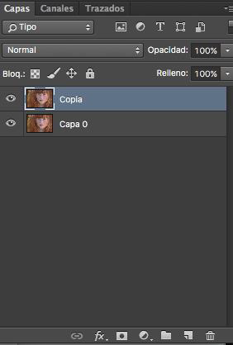

Ahora se hará una selección alrededor del ojo, para hacerlo utilice la herramienta **Zoom** al momento de acercarlo y después escoja la herramienta **Máscara rápida** , posteriormente elija el color negro como color principal y seleccione un pincel, en ese momento comience a pintar sobre el ojo y entonces verá como este se va tornando de color rojo conforme se van pasando los trazos.

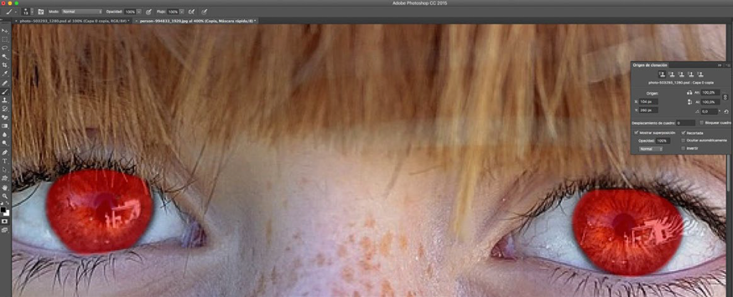

Se da de nuevo clic en la herramienta **Máscara rápida**, entonces se observa que la parte de color rojo se ve seleccionada, después de clic en **Menú / Selección / Invertir** para dejar únicamente enmascarados los ojos de la imagen.

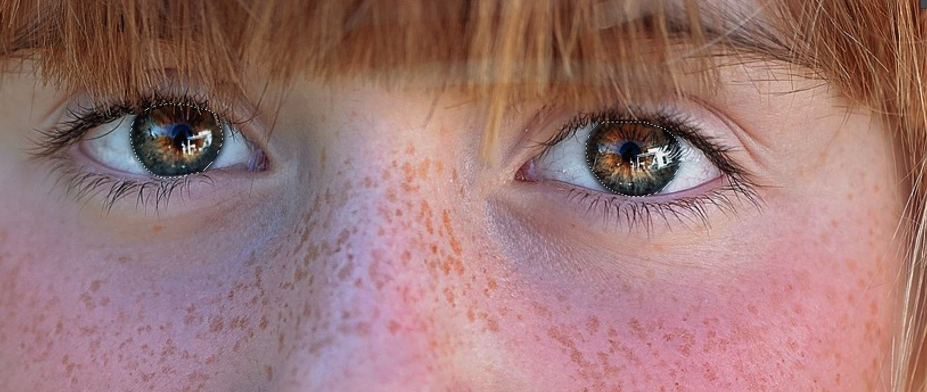

En el panel **Capas**, con la capa que se duplicó seleccionada, se da clic en la parte inferior en la opción **Máscara de capa**. Se coloca el modo de capa en **Color** y se baja la opacidad a 35 %.

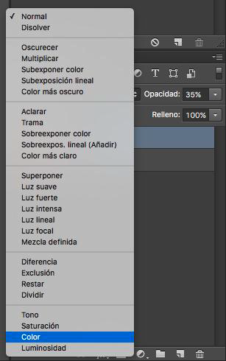

Ahora seleccione **Menú / Imagen / Tono/saturación** y en la ventana emergente dé clic en la opción **Colorear,** entonces se pueden modificar los valores para cambiar el color los ojos.

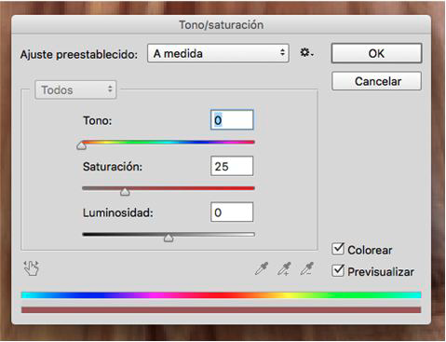

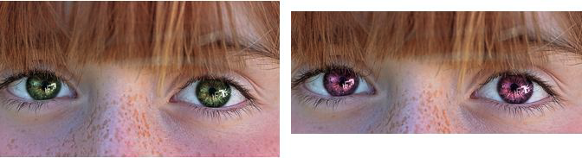

**1.4 Creación de maquillaje en Photoshop**

Con la imagen abierta se creará una capa dando clic en **Nueva capa de relleno**, después se selecciona la opción **Equilibrio de color** y posteriormente se realizan los ajustes.

En la capa **Equilibrio de color** se ajustan los valores de la siguiente manera:

**Figura 3**

Ajuste de color

**Sombras Medios tonos Iluminaciones**

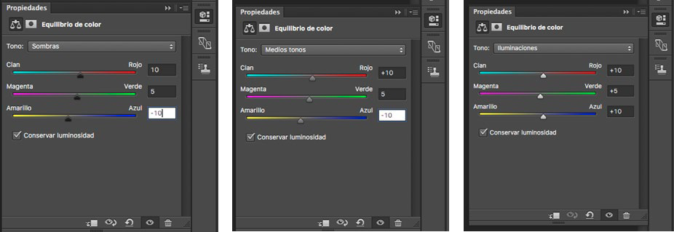

Cree una capa nueva y presione **Ctrl + Shift + E** (Windows) o **Cmd + Shift + E** (Mac) para combinar las capas.

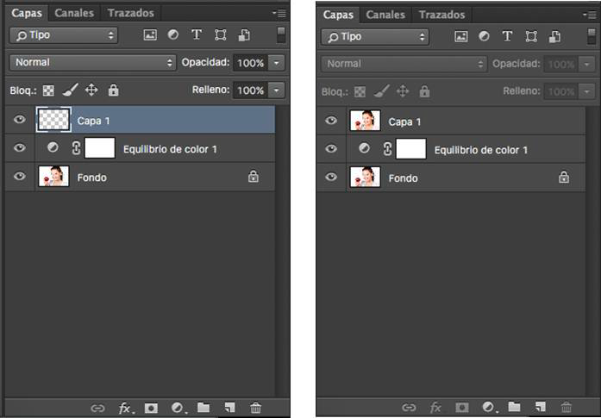

Elija la opción **Máscara rápida**  y con un pincel coloree sobre los labios para crear la selección.

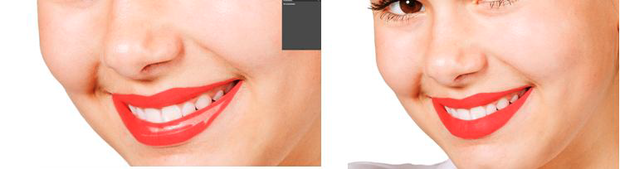

Se vuelve a dar clic en la herramienta **Máscara rápida**  y se va al **Menú / Selección / Invertir selección**.

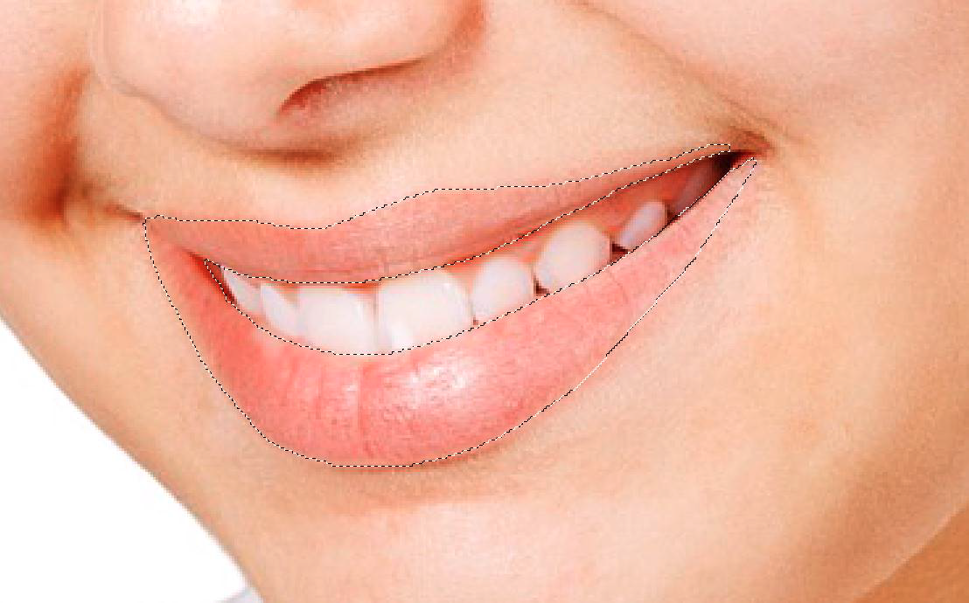

Haga clic en **Nueva capa de relleno y** seleccione la **Capa color uniforme.** Después de crear la capa de color uniforme, se selecciona el color deseado y se coloca la opacidad de la capa en 80 %.

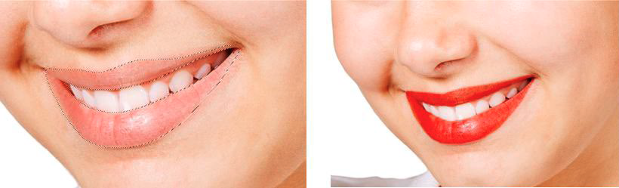

Se creará una capa nueva.

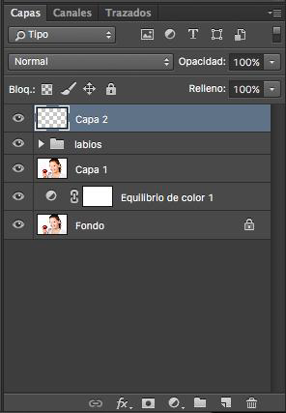

Para esto, se selecciona un color frontal y con la herramienta **Pincel** se colorea sobre los párpados, para dar la sensación de maquillaje.

**Figura 4**

Colorear los párpados

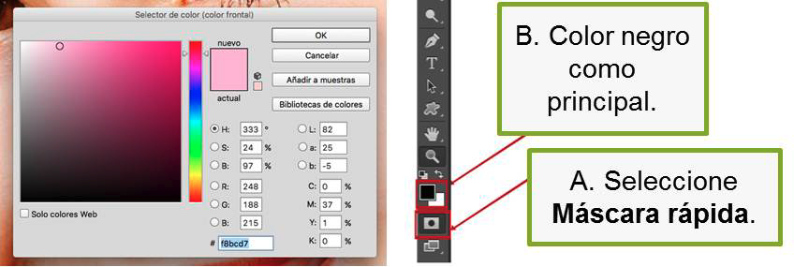

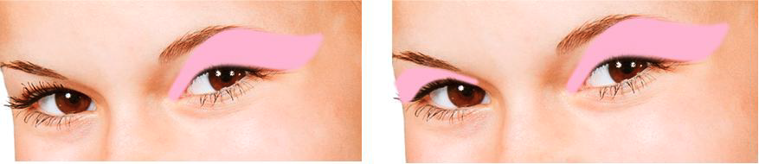

Se coloca el modo de fusión de la capa en **Tono** y se ajusta la opacidad a gusto de cada usuario, dependiendo de la intensidad con la que se desea que se note el maquillaje.

**Figura 5**

Opacidad

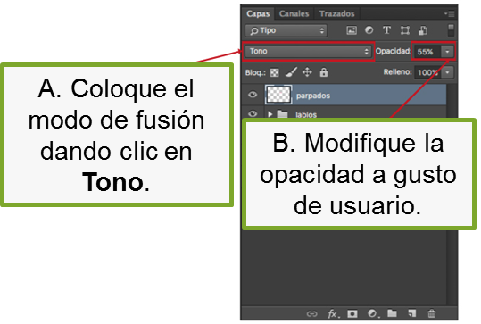

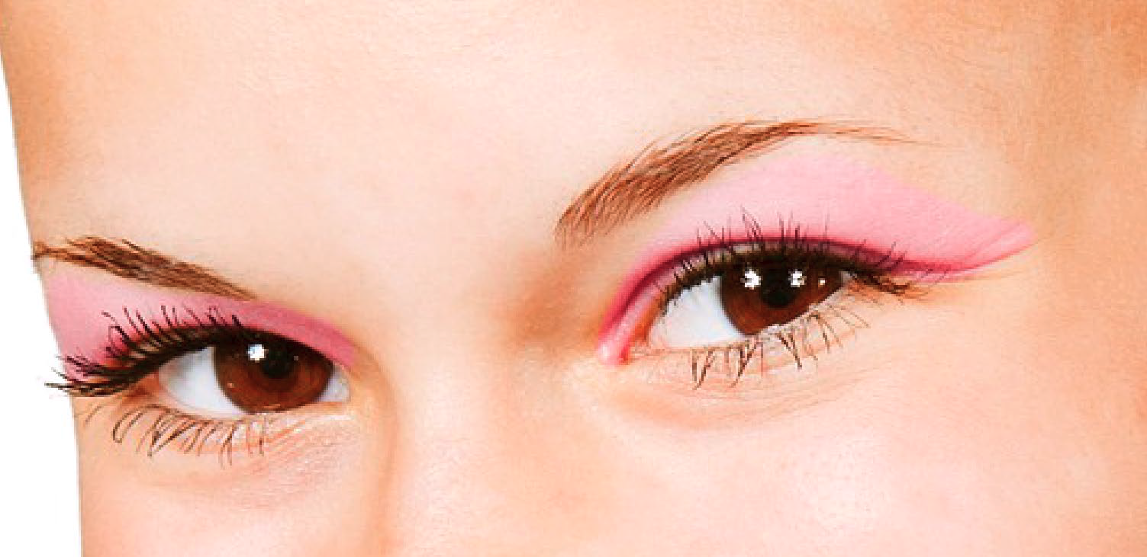

**Nota:** este paso del maquillaje se puede repetir las veces que sean necesarias, dependiendo del gusto del usuario.

**1.5 Arreglar imperfecciones y suavizar la piel**

El retoque fotográfico más común en Photoshop es el suavizado de la piel o piel de porcelana, el cual consiste en quitar imperfecciones y dejar la piel tersa, a continuación se explica cómo hacer este fácil y versátil efecto.

Con la imagen abierta se duplica la capa para trabajar sobre la copia, recuerde que se debe dar clic derecho sobre la capa y después debe seleccionar la opción **Duplicar capa…**

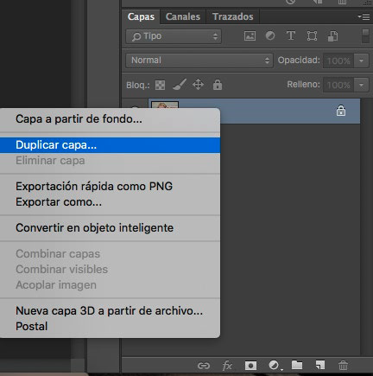

Para corregir las imperfecciones, seleccione el **Pincel corrector** y con la tecla **Alt** oprimida elija un área sana del rostro como muestra, después comience a reparar las áreas que tienen desperfectos.

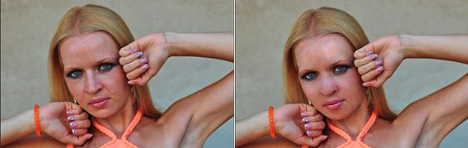

Se puede observar que la piel de la persona se suavizó un poco, con solo utilizar la herramienta **Pincel corrector.**

Si desea mejorar aún más la piel conservando su textura, debe duplicar la capa y dirigirse a **Menú / Imagen / Ajustes / Invertir**, entonces verá que la imagen queda en negativo.

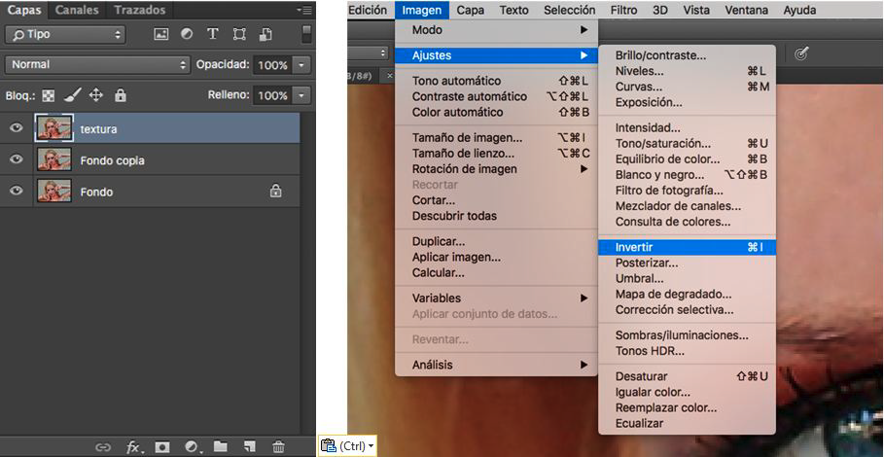

Para cambiar el modo de fusión de la capa a **Luz intensa**, con clic derecho sobre ella se convierte a un objeto inteligente, esto con el fin de aplicar filtros en la imagen sin dañarla.

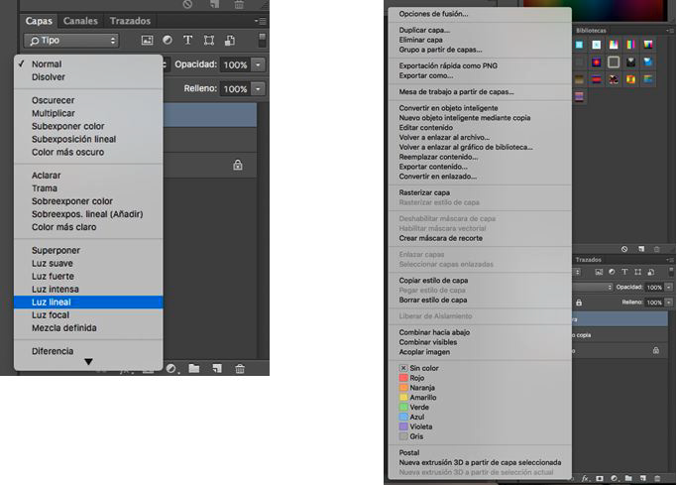

Al momento de aplicar el filtro **Paso alto…**, seleccione **Menú / Filtros / Otro / Paso alto…** y acomode los valores a su gusto.

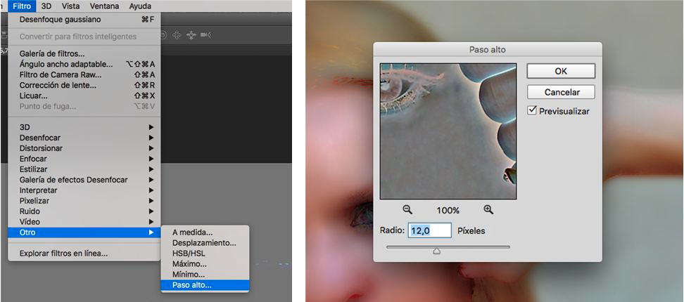

Seguidamente aplique el filtro Desenfoque gaussiano…, en Menú / Filtros / Desenfocar / Desenfoque gaussiano… y ajuste los valores en 2,0 %.

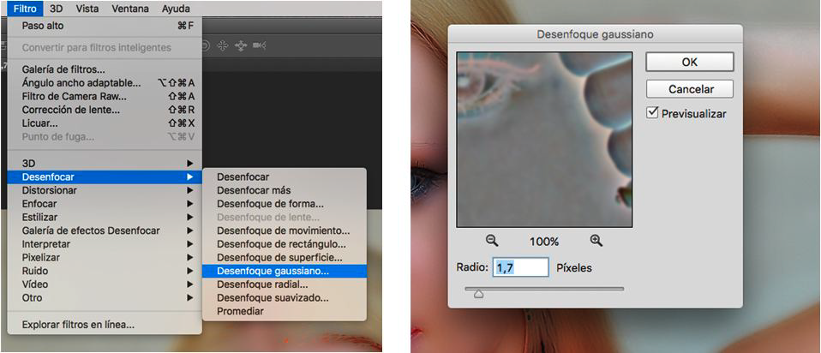

Ahora se crea una máscara de capa digitando **Ctrl + I** (Windows) o **Cmd + I** (Mac), para invertir la máscara y ocultar los efectos que se han aplicado hasta el momento.

**Figura 6**

Máscara de capa

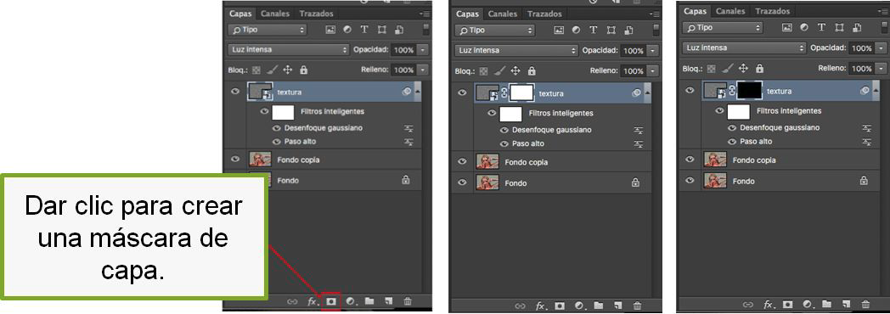

Con la capa de máscara seleccionada, se da clic en la herramienta **Pincel** y se elige el color blanco, para desenmascarar las partes de la piel a suavizar.

Al pintar sobre las partes de la piel que se quieren desenmascarar, se verá que se van descubriendo los efectos que se aplicaron; también se pueden cambiar los valores de opacidad de la capa, para disminuir la intensidad del efecto.

A continuación, se presenta cómo va la evolución de la imagen.

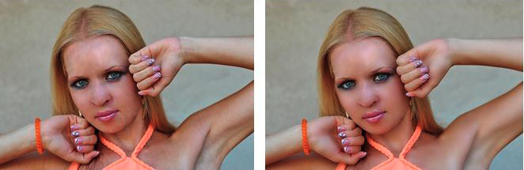

Para cambiar el tono de la piel y darle un mejor acabado a la imagen, se crea una nueva capa y se coloca el modo de fusión en **Diferencia.**

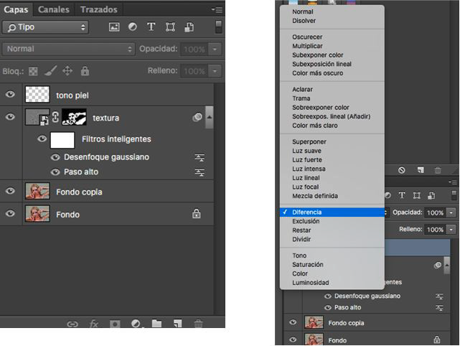

Se selecciona la herramienta **Cuenta gotas** para tomar una muestra de la piel, se elige la herramienta **Pincel** y se colorean las áreas de la cara, el cuello y los brazos; sin pintar los ojos, el pelo y los dientes.

La capa se coloca en modo **Diferencia** para poder ver las zonas por las que se va pasando el pincel.

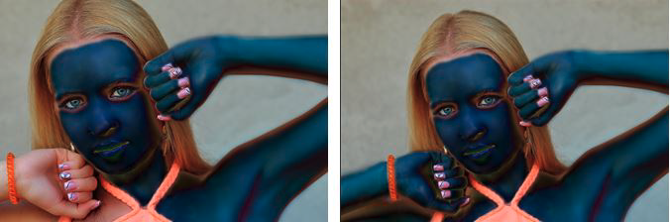

Se crea una capa de ajuste de **Tono/saturación** y se da clic en la opción de que solo afecte la capa inferior, entonces se cambiará el modo de la capa sobre la que se pintó a **Luz suave.**

**Figura 7**

Ajuste de Tono/saturación

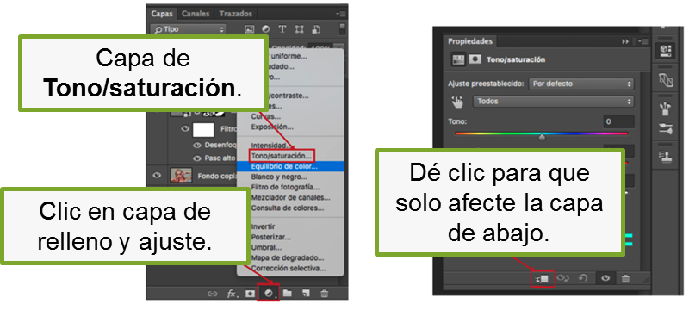

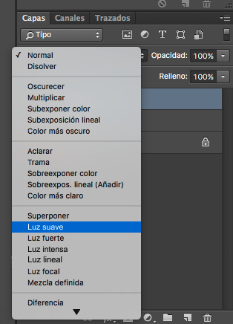

Finalmente pueden ajustar tono, saturación y luminosidad para dar el color de piel deseado.

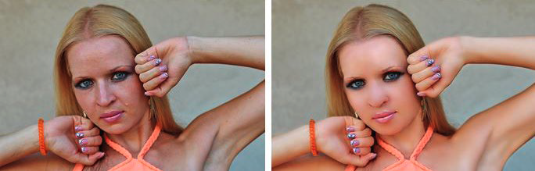

**2. Manejo de iluminaciones y sombreados**

Comencemos estudiando cómo se realiza el manejo de sombras.

**2.1 Manejo de sombras**

Con el manejo de sombras y luces se pueden conseguir grandes acabados y efectos a la hora de trabajar con una fotografía, debido a que se realzan ciertas partes de la imagen, a continuación se presenta un manejo de sombras:

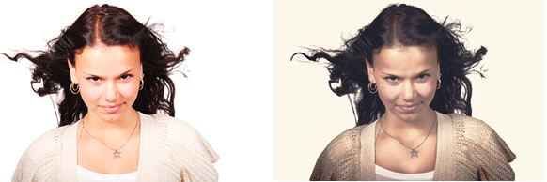

La imagen original es la del lado izquierdo y la que se retocó con luces y sombras la del lado derecho, pero puede observar que se realzan las partes oscuras y se opacan ciertas partes más brillantes de la fotografía.

Con la imagen abierta, cree una capa nueva y cambie el modo de fusión a **Luz suave**, después seleccione la herramienta **Pincel** , disminuya la opacidad a un 15 % y con el color blanco, como color principal, pinte sobre las áreas más iluminadas.

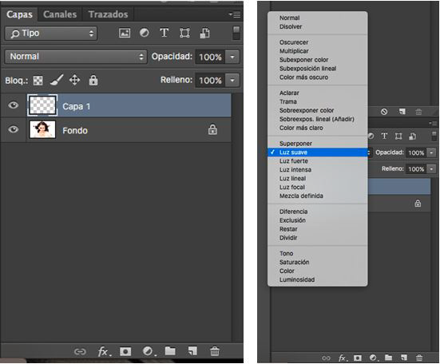

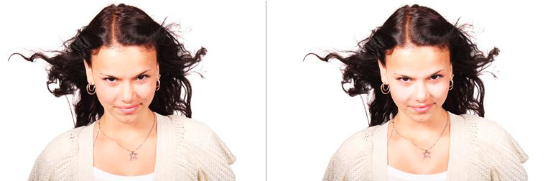

En ese momento, se puede observar un cambio sutil de iluminación en las áreas pintadas con el pincel, entonces aplique un poco de contraste en los espacios donde hay sombras.

Cree una capa nueva y coloque el modo de fusión **Luz suave**, después seleccione la herramienta **Pincel** y con el color negro como color principal, pinte sobre las áreas más oscuras que desea resaltar de la imagen.

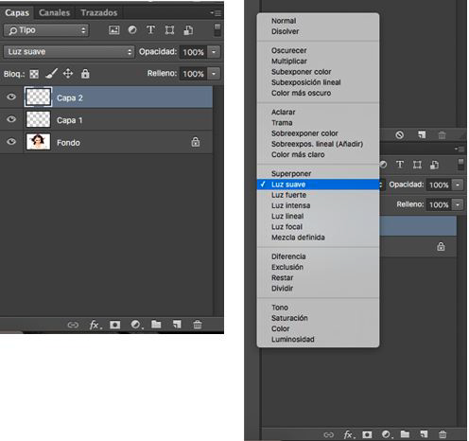

Para darle un mejor acabado a la imagen realice lo siguiente:

Cree una capa curva de color en el panel **Capas** y ajuste los valores de la siguiente forma:

**Figura 8**

Ajuste de curvas

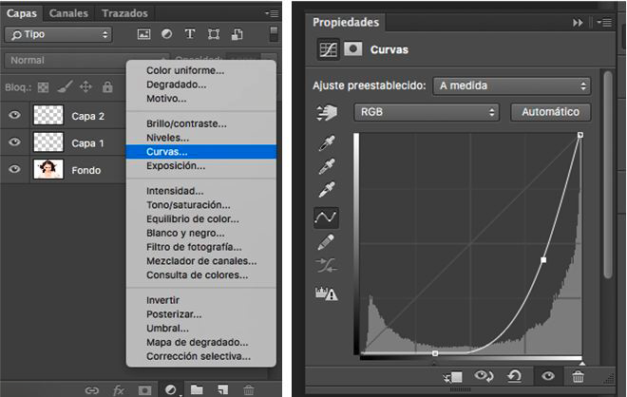

Ahora la imagen queda sobreexpuesta, entonces seleccione la herramienta **Pincel**  y con el color negro como principal, pinte sobre el rostro de la imagen para disminuir el efecto realizado.

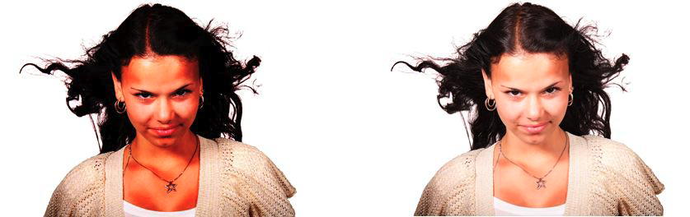

Cree una capa en la opción **Consulta de color…** y seleccione el efecto **FoggyNight3DL** para dar un toque más fino a las sombras, después cambie la opacidad de las capas al 50 %.

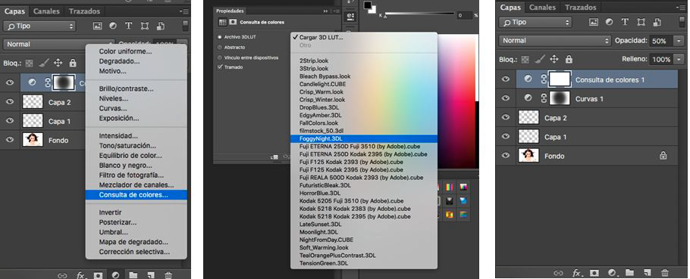

Ajuste la capa en la opción **Curvas…** y modifique los niveles de la siguiente manera:

**Figura 9**

Opción curvas

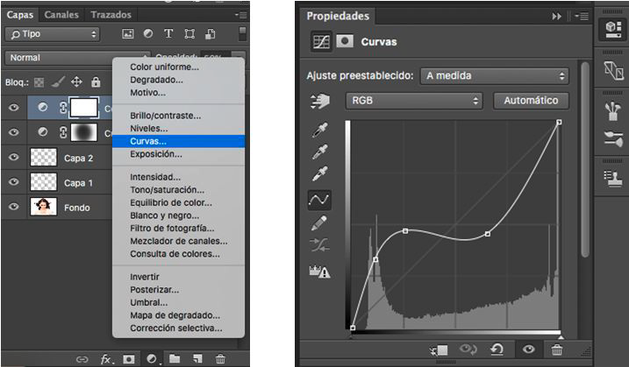

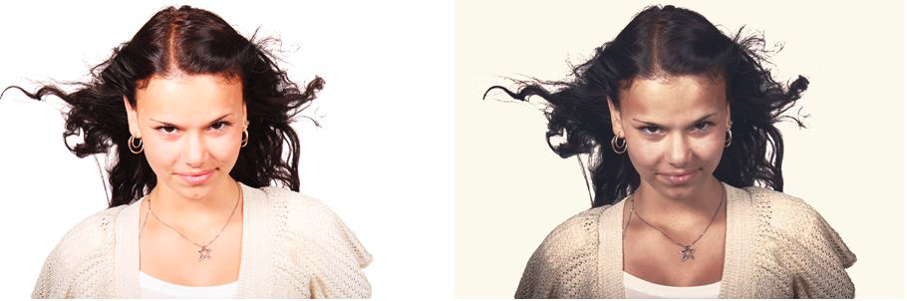

**2.2 HDR (*High Dynamic Range*)**

Esta técnica es denominada como el conjunto de acciones que mejoran el rango dinámico de iluminación entre zonas claras y oscuras de una imagen, logrando superar las técnicas fotográficas estándar, y se puede simular con Photoshop.

Para duplicar la capa diríjase a **Imagen / Ajustes / Sombras/iluminaciones…** y en la ventana emergente digite los valores que aparecen en la siguiente imagen para mejorar sombras e iluminaciones.

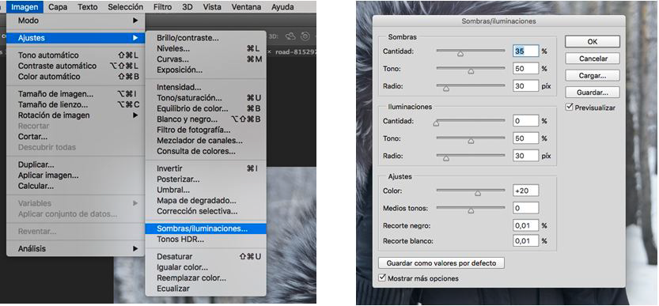

Para aplicar el filtro **Enfoque suavizado…** Diríjase a **Filtro / Enfoque / Enfoque suavizado…** y en el panel, ajuste los valores a su gusto.

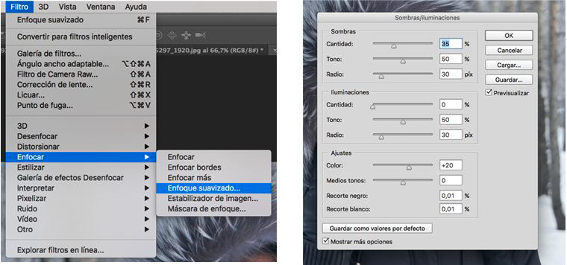

Cree una capa de tipo **Blanco y negro…**, modifique los valores que le desea proporcionar al acabado HDR de la imagen y coloque el modo de fusión de la capa, seleccionando las opciones **Superponer o Luz suave**, dependiendo del gusto de cada usuario.

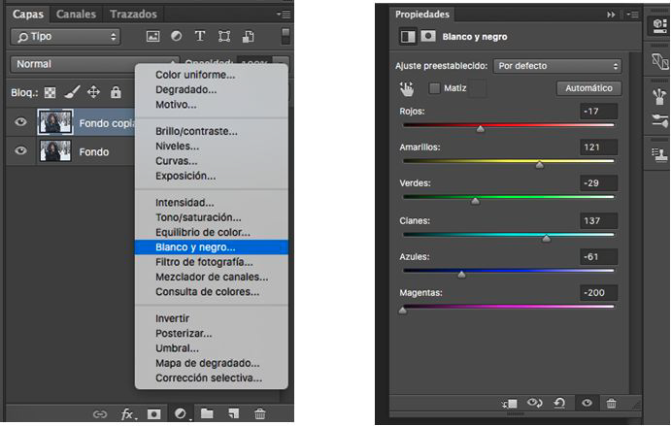

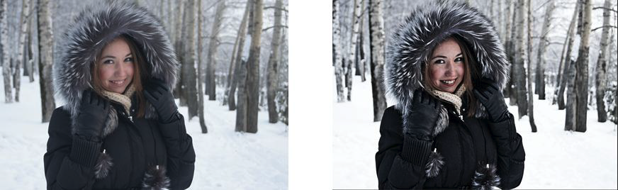

**2.3 Efecto dragan**

Este efecto es llamado así por su creador Andrzej Dragan y es utilizado para la edición de retratos, esta técnica consiste en la sobreexposición selectiva de los detalles, además oscurecen los tonos de la piel y aumenta la nitidez de los ojos.

A continuación se simulará un efecto dragan de una manera muy sencilla:

Con la imagen abierta duplique la capa y después diríjase a capa de relleno y dé clic en **Niveles…** y en la primera casilla cambie el valor a 30.

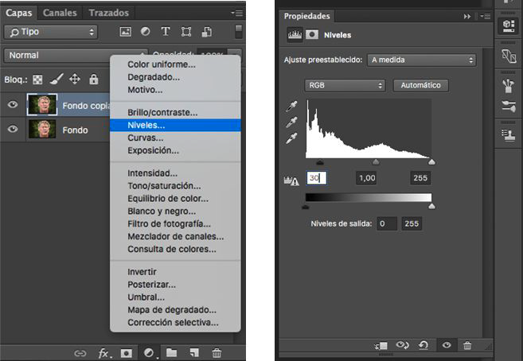

Cree una capa en **Tono/saturación…** y ajuste el nivel de tono a +7.

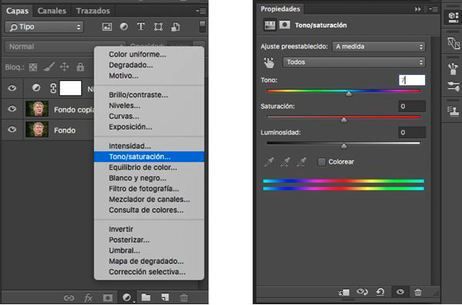

Cree una capa de niveles y tres puntos de nivel, luego mueva los puntos como aparece en la imagen.

**Figura 10**

Capa de niveles

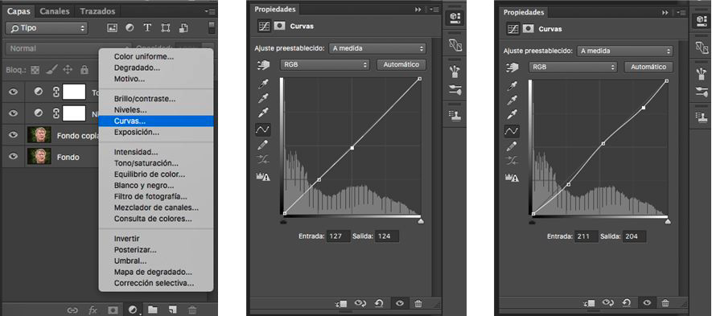

Elija la opción **Intensidad…** y disminuya la intensidad a -20.

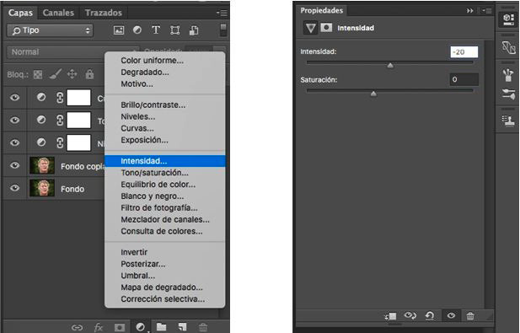

Ahora seleccione la herramienta **Subexponer** y en el menú superior elija Sombras, luego pásela sobre las partes más oscuras de la imagen.

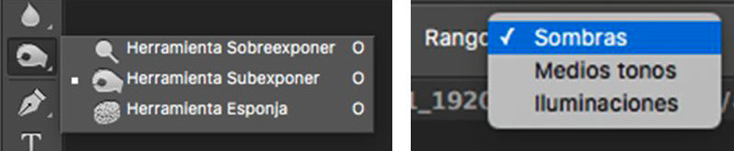

Con la herramienta **Sobreexponer** y en el menú superior elija **Medios tonos**, después pase la herramienta sobre los ojos y alrededor de los mismos.

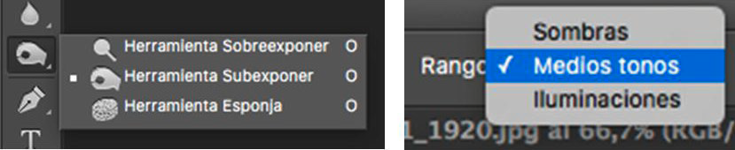

Para darle un mejor acabado, cree una capa en la opción Degradado…, luego elija el degradado naranja y en modo de fusión seleccione Trama y baje la opacidad a un 10 %.

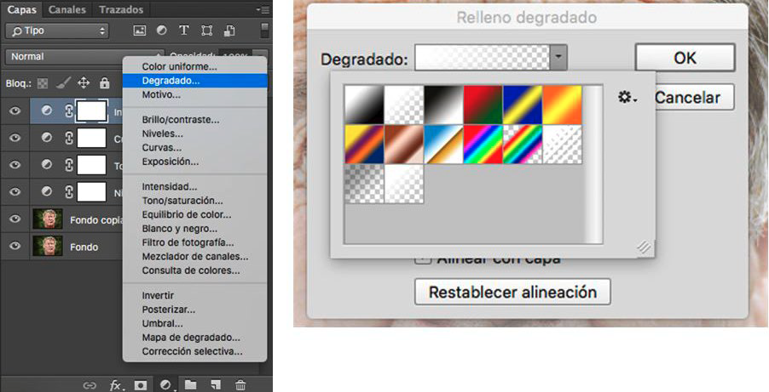

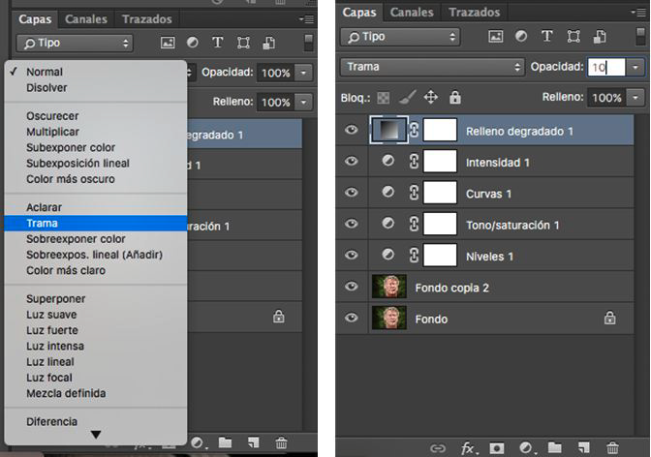

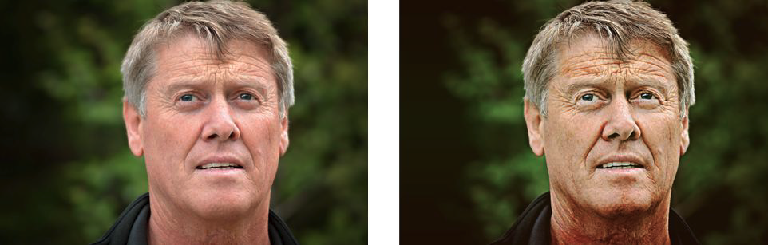

1. **SÍNTESIS**

A continuación, se presenta a manera de síntesis, un esquema que articula los elementos principales abordados en el desarrollo del componente formativo.

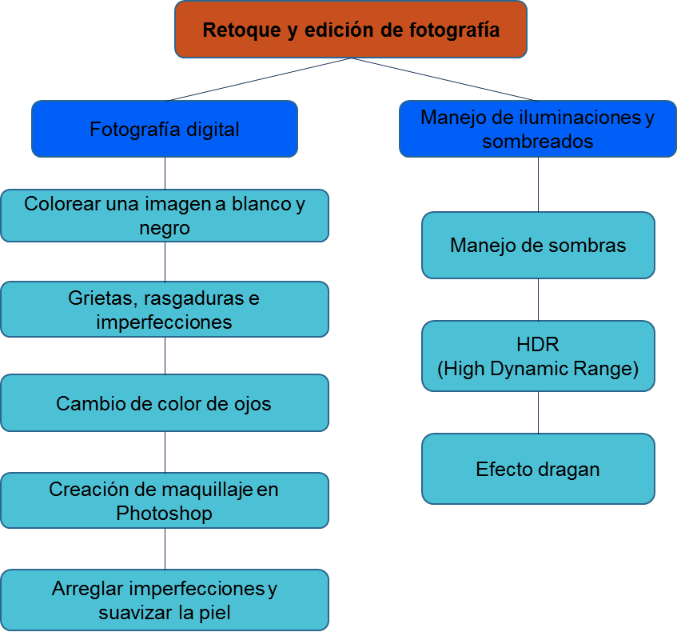

1. **ACTIVIDADES DIDÁCTICAS (Se debe incorporar mínimo 1, máximo 2)**

|  |  |
| --- | --- |
| DESCRIPCIÓN DE ACTIVIDAD DIDÁCTICA | |
| Nombre de la Actividad | Dominando el retoque fotográfico digital |
| Objetivo de la actividad | Identificar técnicas avanzadas de retoque y edición fotográfica, utilizando Photoshop. |
| Tipo de actividad sugerida | Cuestionario |
| Archivo de la actividad  (Anexo donde se describe la actividad propuesta) | CF4_Actividad didactica.docx |

1. **MATERIAL COMPLEMENTARIO:**

|  |  |  |  |
| --- | --- | --- | --- |
| Tema | Referencia APA del Material | Tipo de material  (Video, capítulo de libro, artículo, otro) | Enlace del Recurso o  Archivo del documento o material |
| Fotografía digital | PCN tutoriales de Photoshop. (2023). Suavizado y Retoque de piel de gama alta en Photoshop ¡SUPER FACIL! (video). YouTube. | Video | <https://www.youtube.com/watch?v=TilIE7PKMUs> |
| Manejo de iluminaciones y sombreados | PCN tutoriales de Photoshop. (2023). Crea Increíbles Sombreados en Photoshop - ¡Aprende el Secreto! (video). YouTube. | Video | <https://www.youtube.com/watch?v=fW3SaWv02x4> |

1. **GLOSARIO:**

|  |  |
| --- | --- |
| TÉRMINO | SIGNIFICADO |
| Capa: | elemento en Photoshop que permite trabajar de manera independiente sobre una parte de la imagen sin afectar el resto. |
| Colorear: | proceso de añadir color a una imagen en blanco y negro utilizando herramientas como Tono/saturación. |
| Contraste: | diferencia de brillo o color que hace que los elementos de una imagen se distingan entre sí. |
| Curvas: | herramienta en Photoshop que permite ajustar los tonos de la imagen modificando la curva de luminosidad. |
| Degradado: | transición suave entre dos o más colores en una imagen. |
| Grietas: | imperfecciones en fotografías antiguas que suelen ser reparadas digitalmente utilizando herramientas como el Pincel corrector. |
| HDR (*High Dynamic Range*): | técnica que mejora el rango dinámico de iluminación en una imagen para equilibrar las zonas claras y oscuras. |
| Luz suave: | modo de fusión en Photoshop que se utiliza para aplicar efectos de iluminación sutiles en las imágenes. |
| Pincel: | herramienta en Photoshop que permite pintar sobre una imagen con diferentes colores y opacidades. |
| Subexponer: | técnica que oscurece áreas específicas de una imagen para destacar los detalles en sombras. |

1. **REFERENCIAS BIBLIOGRÁFICAS:**

Adobe. (s.f.). Retoque y reparación de fotografías. <https://helpx.adobe.com/co/photoshop/using/retouching-repairing-images.html>

1. **CONTROL DEL DOCUMENTO**

|  |  |  |  |  |
| --- | --- | --- | --- | --- |
|  | Nombre | Cargo | Dependencia | Fecha |
| Autor (es) | Carlos Andrés Díaz Botero | Experto temático | Regional Quindío - Centro Agroindustrial | Diciembre 2015 |
| Ana Catalina Córdoba Sus | Evaluadora instruccional | Regional Antioquia - Centro de Servicios de Salud | Agosto de 2024 |
| Olga Constanza Bermúdez Jaimes | Responsable línea de producción Antioquia | Regional Antioquia - Centro de Servicios de Salud | Agosto de 2024 |

1. **CONTROL DE CAMBIOS**

**(Diligenciar únicamente si realiza ajustes a la Unidad Temática)**

|  |  |  |  |  |  |
| --- | --- | --- | --- | --- | --- |
|  | Nombre | Cargo | Dependencia | Fecha | Razón del Cambio |
| Autor (es) |  |  |  |  |  |